Mise en contexte :

Collaborer à un événement Wooclap avec d’autres utilisateurs
Wooclap est une plateforme en ligne servant à créer des activités interactives. Elle peut être utilisée pour des cours en présentiel et en ligne afin de mesurer et améliorer la compréhension et la performance des étudiants. Il est possible de collaborer avec vos collègues et même modifier un événement Wooclap à plusieurs.
Seuls les utilisateurs Wooclap faisant partie de votre organisation peuvent être invités pour collaborer sur un même événement Wooclap.

démarche :
- Créer votre événement Wooclap.
- Cliquer sur l’onglet Paramètres de l’événement crée
- Cliquer sur plus d’options

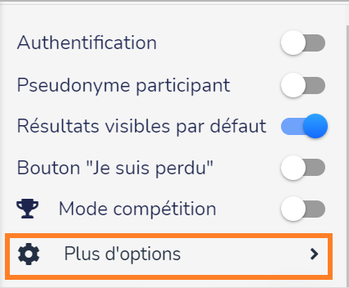
- Cliquer sur ajouter un collaborateur
- La fenêtre suivante s’affichera

- Taper l’adresse courriel de la personne avec laquelle vous souhaitez collaborer.

Une fois ajoutée à votre événement, elle reçoit une invitation par courriel l’informant qu’elle a été invitée à collaborer à un événement Wooclap.
Cette icône apparaîtra sur le côté droit de votre événement pour vous indiquer s’il s’agit d’un événement auquel plusieurs personnes ont accès.

- Collaborer et coconstruire l’événement Wooclap

Le collaborateur a le droit de créer, supprimer ou modifier les questions au sein de l’événement. Il peut également modifier les paramètres de l’évènement.

Cependant seul l’auteur a le droit de supprimer l’événement, d’ajouter ou de retirer des collaborateurs. Une fois l’événement supprimé, le collaborateur n’aura pas accès à cet événement.

Fin de la procédure

